**4. Заявка на грант**

ТЕРЕБОВЛЯНСЬКА СПЕЦІАЛІЗОВАНА ШКОЛА І-ІІІ СТУПЕНІВ №3

З ПОГЛИБЛЕНИМ ВИВЧЕННЯМ ІНОЗЕМНИХ МОВ

ПРОЕКТ

НА ТЕМУ

«ЕКОЛОГІЯ РІДНОГО КРАЮ»

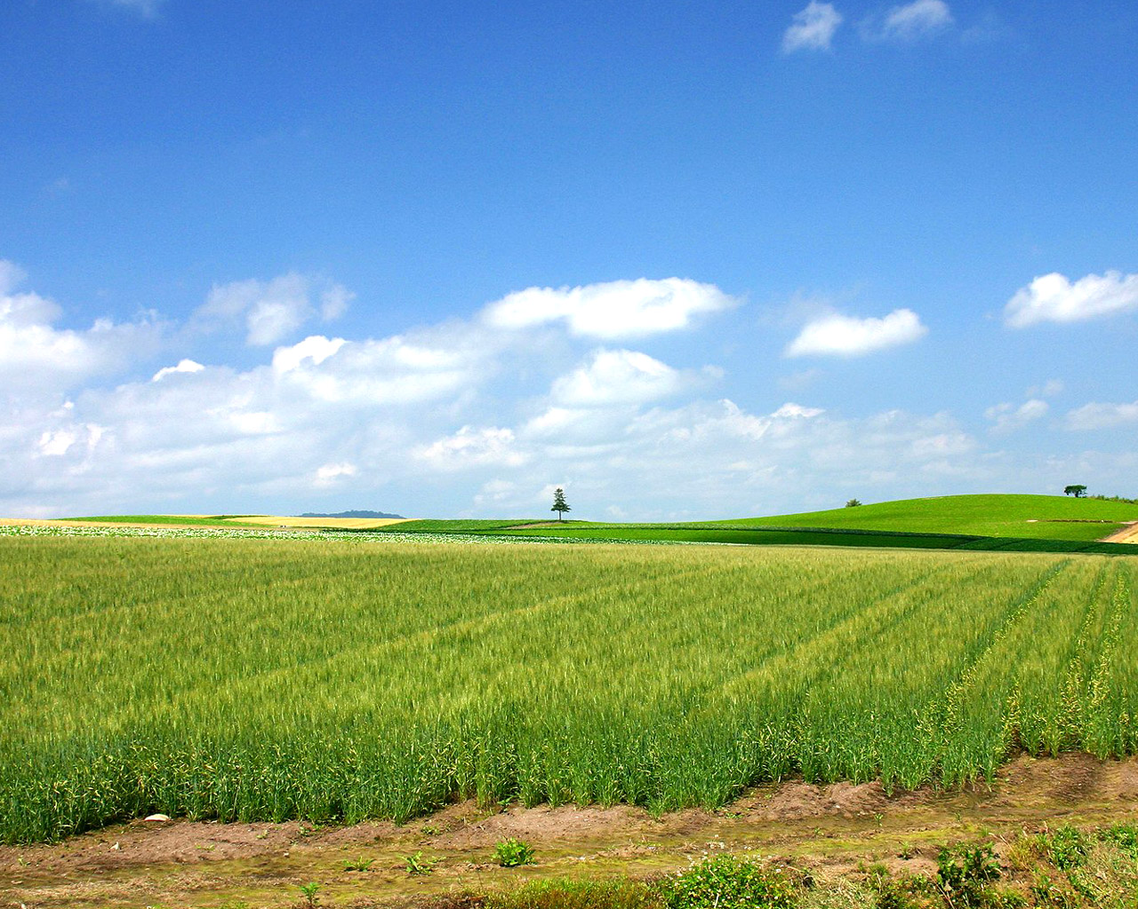

2011Р.

**1. Опис школи**

вул. Шевченка,188

м. Теребовля

Тернопільська обл.,

Теребовлянська спеціалізована школа І-ІІІ ступенів №3

з поглибленим вивченням іноземних мов

2-20-39

Пельо Іван Васильович

У нашій школі є комп ютерний клас, який задіяний, в переважній більшості, для викладання інформатики (2-11 кл), іноді тут проводять уроки світової літератури, математики, географії, природознавства, іноземної мови, біології, історії, однак, це буває дуже рідко, оскільки кабінет

інформатики дуже завантажений.

Наша школа працює з 2009 року за програмою «Школа майбутнього», однак, кошти на фінансування даної програми не надходили жодного разу, тому будь-яке забезпечення – це спонсорські кошти батьків і вчителів. В школі працює 41 педагогічний працівник. Щорічно вчителі та учні школи беруть участь у різноманітних Всеукраїнських та міжнародних конкурсах і програмах-першим переможцем був директор школи, який виграв комп ютерний комплекс для школи (2002р.) - це і є наш перший комп ютер , участь і перемоги у інших конкурсах приносили для школи грамоти та публікації у місцевій пресі та фахових журналах. У педагогічного колективу багато творчих задумів і планів, розроблено паспорт розвитку школи, модель педагогічного працівника, модель сучасного учня, розроблено положення про нагородження значком «Обличчя школи», яке опубліковане в останньому номері журналу «Позакласний час».

Завдання, проблеми, орієнтири, поточні програми та досягнення школи постійно висвітлюються на сайті школи.

**2. Огляд**

В рамках програми «Партнерство в освіті» проводилась співпраця з освітніми закладами штату Техас (США, 2003р.).

**3.Інформація про вчителя, що заповнює реєстраційну форму**

Федорчук

Оксана Казимирівна

Вчитель біології,

6-43-48

**КАТЕГОРІЯ ПРОЕКТУ: «Виховання екологічної культури»**

**Мета проекту:** Гармонізувати відносини між людським суспільством і

природою. Виховувати екологічну культуру.

**Завдання проекту:**

*Систематизувати або оновити знання про:*

* Загальні закономірності розвитку природи і суспільства
* Взаємозв язок їх існування і того, що природа склала першооснову становлення і еволюції людства
* Соціальну обумовленість взаємовідносин людини і природи
* Шляхи подолання споживацького ставлення до природи як джерела матеріальних вигод

*Сформувати вміння:*

* Передбачати наслідки впливу діяльності людини на біосферу Землі
* Підпорядковувати свою діяльність вимогам раціонального природокористування, піклування про навколишнє природне середовище
* Зберігати сприятливі природні умови і конкретну працю

**ХАРАКТЕРИСТИКА ПРОЕКТУ**

* *За кінцевим результатом*: практично-зорієнтований
* *За змістом*: груповий
* *За тривалістю*: довготривалий
* *За ступенем самостійності*: частково-пошуковий
* *За характером контактів*: зовнішній

**МЕТОДИКА РЕАЛІЗАЦІЇ ПРОЕКТУ** (ШЛЯХИ РЕАЛІЗАЦІЇ)

(всеукраїнське значення)

* **Я І МОЯ СІМ Я**
* **Я І МОЯ ШКОЛА**
* **Я І МІЙ МІКРОРАЙОН**
* **Я І МОЄ МІСТО**
* **Я І МІЙ РАЙОН**
* **Я І МОЯ ОБЛАСТЬ**
* **Я І МОЯ КРАЇНА**

**ВИЗНАЧЕННЯ УЧАСНИКІВ**

* УЧНІ
* БАТЬКИ
* ВЧИТЕЛІ
* АДМІНІСТРАЦІЯ ШКОЛИ
* ПРАЦІВНИКИ ЕКОЛОГІЧНОЇ СЛУЖБИ
* ПРАЦІВНИКИ КОМУНАЛЬНИХ СЛУЖБ

**ВИЗНАЧЕННЯ БАЗИ РЕАЛІЗАЦІЇ ПРОЕКТУ**

ТЕРЕБОВЛЯНСЬКА СПЕЦІАЛІЗОВАНА ШКОЛА І-ІІІ СТУПЕНІВ №3

З ПОГЛИБЛЕНИМ ВИВЧЕННЯМ ІНОЗЕМНИХ МОВ

**ТЕРМІН РЕАЛІЗАЦІЇ ПРОЕКТУ**

3 01 КВІТНЯ 2010 Р. ДО 25 ТРАВНЯ 2015 Р.

**ПРОГНОЗОВАНИЙ РЕЗУЛЬТАТ**

* ПІДВИЩЕННЯ ЕКОЛОГІЧНОЇ КУЛЬТУРИ
* ЛІКВІДАЦІЯ СТИХІЙНИХ СМІТТЄЗВАЛИЩ
* ВСТАНОВЛЕННЯ ТАБЛИЦЬ «Зразковий двір»
* РОЗЧИЩЕННЯ ДЖЕРЕЛ, БЕРЕГІВ РІК
* ЗБЕРЕЖЕННЯ РІДКІСНИХ ВИДІВ РОСЛИН І ТВАРИН
* ЕКОЛОГІЧНИЙ КОНТРОЛЬ ЗА ПРОМИСЛОВИМИ ВИКИДАМИ
* ЗБІЛЬШЕННЯ ЛІСОНАСАДЖЕНЬ
* СТВОРЕННЯ ЗАПОВІДНОЇ ЗОНИ «ТЕРЕБОВЛЯНСЬКИЙ ЗАМОК»
* ОБЛАШТУВАННЯ ПРИРОДНИХ ЗОН ДЛЯ ВІДПОЧИНКУ

**ЕТАПИ РЕАЛІЗАЦІЇ ЗАВДАНЬ ПРОЕКТУ**

|  |  |  |  |
| --- | --- | --- | --- |
| **№**  **З/П** | **ЕТАПИ РОБОТИ**  **НАД ПОЕКТОМ ТА ЙОГО РЕАЛІЗАЦІЄЮ** | **ЗМІСТ ДІЯЛЬНОСТІ** | **ТЕРМІН** |
| **1.** | **ДІАГНОСТИКО-ПРОГНОСТИЧНИЙ** | 1. Вивчення власних можливостей реалізації проекту. 2. Діагностика прогалин у фаховій діяльності. 3. Оцінка дидактичних можливостей предметів, які розглядають питання екології. 4. Визначення мети і завдань. 5. Опис проекту. 6. Експертиза проекту. 7. Захист проекту. | З 01.04.2010р.  до 25.05.2015 р.  (відповідно до рівня реалізації проекту) |
| **2.** | **ОРГАНІЗАЦІЙНИЙ** | 1. Відбір модераторів проекту. 2. Конкретизація завдань. 3. Формування програми діяльності щодо реалізації проекту. 4. Вибір способів збору інформації, форм і методів роботи. 5. Розробка критеріїв оцінки результату і процесу. | Перший рік роботи над проектом |
| **3.** | **ДІЯЛЬНІСНИЙ** | 1. Збір інформації. 2. Дослідження глибини проблеми. 3. Аналіз ситуації, вибір стратегії і тактики. 4. Консультування з працівниками екологічної служби, з працівниками комунальних підприємств. 5. Безпосередня ліквідація джерела забруднення. | Напротязі 5-ти років |
| **4.** | **УЗАГАЛЬНЮЮЧО-ПІДСУМКОВИЙ** | 1. Оцінка як самої діяльності, так і кінцевого результату, формулювання висновків. 2. Демонстрування результатів роботи через участь у конкурсах різного рівня, в засобах масової інформації, на сайті школи. 3. Самооцінка результатів за встановленими критеріями. | 5-ий рік реалізації проекту   1. -25.05.   2015р. |

**5. Інформація про автора есе .**

КРУПИК АНАСТАСІЯ РОМАНІВНА

10.08.1997 Р.

6-43-21

1. **Текст есе**



**РЕСУРСИ**

* ЛЮДСЬКІ
* МАТЕРІАЛЬНО-ТЕХНІЧНІ
* ФІНАНСОВІ
* ІНФОРМАЦІЙНІ

**КРИТЕРІЇ ОЦІНЮВАННЯ**

1. ВИЯВЛЕННЯ ТА ОБҐРУНТУВАННЯ ПРОБЛЕМИ (3 БАЛИ).
2. ВИЗНАЧЕННЯ НАПРЯМУ ТА УЧАСНИКІВ ВИРІШЕННЯ ПРОБЛЕМИ (2 БАЛИ).
3. БЕЗПОСЕРЕДНЯ ЛІКВІДАЦІЯ ПРОБЛЕМИ (5 БАЛІВ).
4. СПОСІБ УЗАГАЛЬНЕННЯ РЕЗУЛЬТАТІВ (2 БАЛИ).

**7.ОБҐРУНТУВАННЯ УЧАСТІ У ПРОЕКТІ «Samsung назустріч знанням 2011»**

Я вперше беру участь у даній програмі і дуже надіюсь, що проблеми, які висвітлені в моєму проекті не залишать байдужими організаторів програми, адже природоохоронна освіта тісно пов’язується з екологічним вихованням. Під екологічним вихованням розуміють такий розвиток волі, почуття і рис характеру, які би проявлялись в правильній (етичній)поведінці у відношенні до навколишнього середовища. Воно повинно бути добровільним і безперервним протягом усього життя людини. Метою екологічного виховання є формування екологічної свідомості, яка охоплює поняття екологічної моралі – збалансованості між сприйняттям навколишнього середовища, його пізнанням і поведінкою людей у відношенні до нього.

Екологічне виховання не може орієнтуватись тільки на розум. Необхідно впливати також на емоції і почуття людей. В школі цьому сприяє навчання рідної мови, літератури, історії, художнє і музичне виховання.

При впливі на емоції і почуття людей необхідно використовувати і такі засоби як кіно- і телепередачі, виставки картин і фотографій, літературний і графічний гумор, відео факти з реального життя, важливо не лише робити самому, а й пропагувати шляхи вирішення екологічних проблем серед населення, демонструвати наслідки бездумного використання природних багатств і, можливо, тоді ми достукаємось до збайдужілих душ, а зробити

це можливо лише з використанням цифрових технологій та Інтернет-мережі.